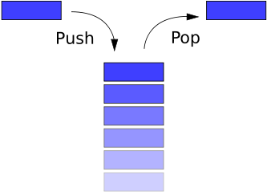
Stack (=Stapel)
Funktionsweise
Ein Stapel (Stack) kann eine beliebige Menge von Objekten aufnehmen und gibt diese, in entgegengesetzter Reihenfolge zur Aufnahme, wieder zurück.

Veranschaulichung: Stapel von Spielkarten
Einen Stack kann man sich als einen Stapel von Spielkarten vorstellen. Für den Kartenstapel sind drei Handlungen möglich:
- Die oberste Karte anschauen: Methode top()
- Die oberste Karte wegnehmen: Methode pop()
- Auf den Stapel eine Karte drauflegen: Methode push(neueKarte)

Vergleich Stack - Array
Gegenüber Arrays haben Stacks den Vorteil, dass sie beliebig viele Elemente aufnehmen können!
Arrays dagegen werden zu Anfang mit einer bestimmten Größe initialisiert.
Der Nachteil von Stacks besteht darin, dass man immer nur das oberste Element ansprechen kann. Deswegen eignen sie sich nicht für alle Szenarien.

Stacks sind dynamische Datenstrukturen
- In Stacks werden die Objekte erst zur Laufzeit (=dynamisch) hinzugefügt.
- Die im Stack enthaltene Datenmenge kann so dynamisch wachsen oder schrumpfen.
Die Anzahl der Knoten ist höchstens durch den vorhandenen Speicherplatz beschränkt.
- Arrays sind keine dynamischen Datenstrukturen, denn ihre Größe wird direkt zu Anfang festgelegt und kann zur Laufzeit nicht geändert werden.

Dokumentation der Klasse Stack
Konstruktor Stack<ContentType>()
Ein leerer Stapel ist erzeugt. Objekte, die in diesem Stapel verwaltet
werden, müssen vom Typ ContentType sein.
ContentType kann z.B. String sein, aber auch z.B. Person.
Anfrage isEmpty(): boolean
Die Anfrage liefert den Wert true, wenn der Stapel keine Elemente
enthält, sonst liefert sie den Wert false.
Auftrag push (ContentType pContent)
Das Objekt pContent wird oben auf den Stapel gelegt.
Falls pContent gleich null ist, bleibt der Stapel unverändert.
Auftrag pop()
Das zuletzt eingefügte Element wird von dem Stapel entfernt.
Falls der Stapel leer ist, bleibt er unverändert.
Anfrage top(): ContentType
Die Anfrage liefert das .oberste Stapelobjekt. Der Stapel bleibt
unverändert.
Falls der Stapel leer ist, wird null zurückgegeben.

In dem Stack celebritiesStack sind Objekte vom Typ Celebrity gespeichert. Für celebritiesStack gilt folgendes Implementationsdiagramm.
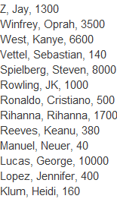
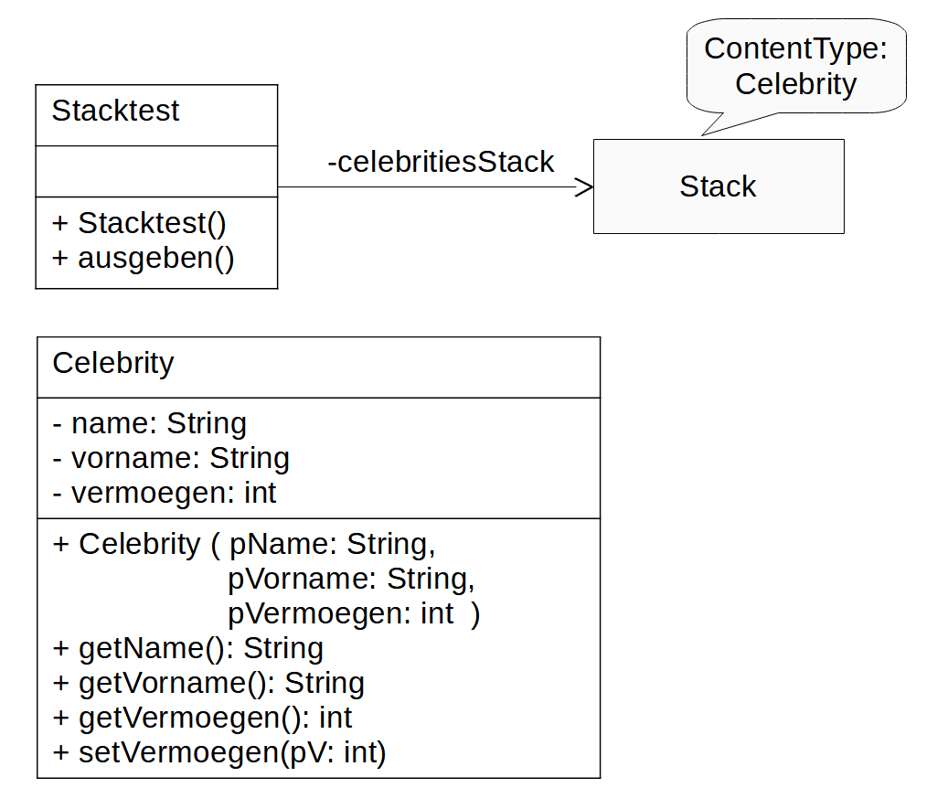Implementationsdiagramm

Aufgaben
a) Erläutere zeilenweise die Methode gibWas.
b) Gib der lokalen Variable c einen sinnvollen Namen.
c) Die Methode wird wie folgt aufgerufen:
boolean b = gibWas(“Klum”);
- Welchen Wert hat b nach dem Aufruf der Methode?
- Wie sieht celebritiesStack nach Ablauf der Methode
aus?
d) Welche Aufgabe erfüllt die Methode?
Benenne sie entsprechend.

public boolean gibWas (String pName){
boolean ergebnis = false;
while(celebritiesStack.isEmpty() == false){
Celebrity c = celebritiesStack.top();
if(c.getName().equals(pName)){
ergebnis = true;
}
celebritiesStack.pop();
}
return ergebnis;
}
Hinweis: Strings muss man mit dem Befehl
equals(…)
vergleichen.

